吉林省农业遥感信息
2020 第 02 期

吉林省农业遥感中心
吉林省农业资源与农业区划研究所 2020年5月7日

吉林省土壤墒情监测分析

根据我所卫星遥感、地面网络监测，4月下旬，我省白城地区的通榆县、洮南市、镇赉县、大安市、洮北区存在旱情，其它地区墒情适宜。

附图：吉林省土壤墒情遥感监测图
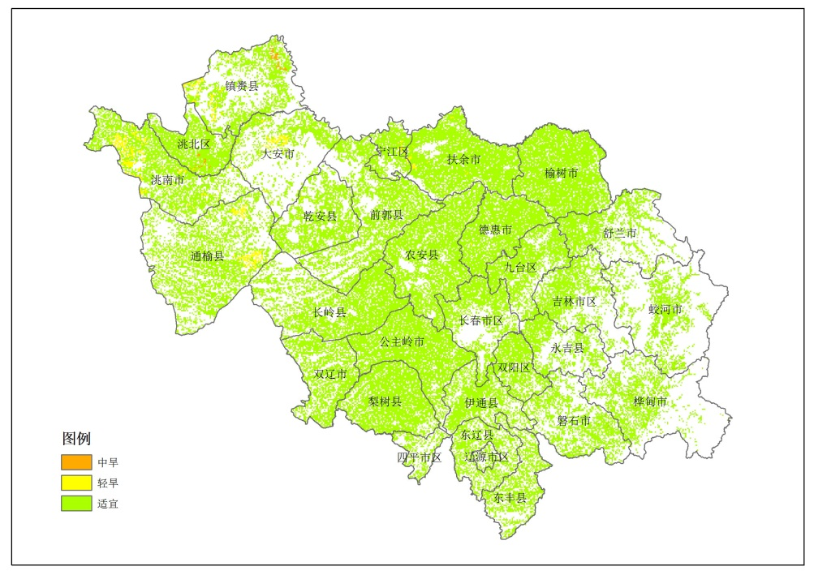

制作：丁春雨、马冠南、谷金英 签发人：陈学军

